Nome: _________________________________________________________ Data:______________ 9º ano
Língua Portuguesa – Produção de texto
- Leia o trecho seguinte com atenção:
— Vamos, aproximem-se, jovens heróis! Ninguém quer se bater comigo? Todos terão sua vez. E então, quem vai abrir a lista? O senhor, cavalheiro? Não? E o senhor? Também não? Aproveitem, porque o primeiro candidato será despachado pela minha espada com honras especiais. Vamos lá: quem quiser morrer, levante o braço. Alguém se habilita?
Ao ouvir esse desafio....

- Agora, você irá escrever um final para esse trecho narrativo. Você deve escolher uma destas duas conhecidas personagens das histórias em quadrinhos para entrar na sequência da narrativa:
BATMAN  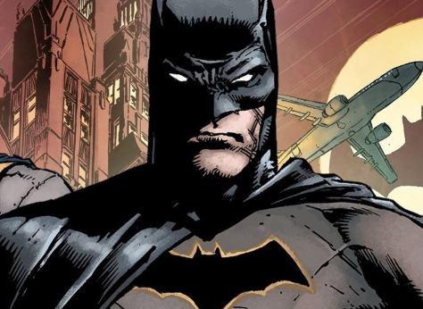 | MÔNICA  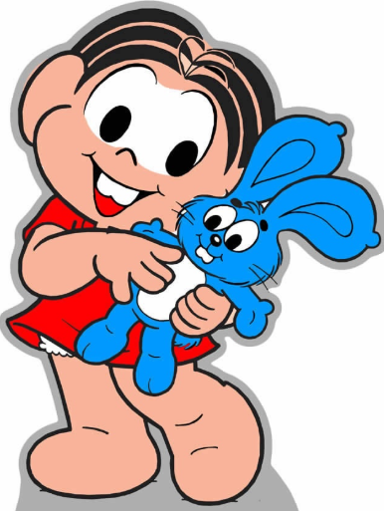

REGRAS:
- A continuação precisa fazer sentido e conter, no máximo, 4 parágrafos.
- Não esqueça de usar as pontuações de forma adequada e escrever de acordo com a ortografia correta das palavras. Para isso, releia o seu texto e faça os ajustes necessários.

